UNIVERSIDAD DEL VALLE
Física y Laboratorio I
Vectores
Capítulo 3 — Ejercicios (Clase 06)

Estudiante | EDWARD ANDRÉS RODRÍGUEZ MAZUERA
Código | 2535250-2713
Fecha | 2 de julio de 2026

Estrategia general de resolución: (1) pensar, (2) esquematizar, (3) investigar, (4) simplificar, (5) calcular, (6) redondear, (7) analizar. Se trabaja en el Sistema Internacional (SI) y se usa la descomposición en componentes rectangulares.
Ejercicio 1
Una persona da un paseo siguiendo la ruta: 100 m al este, luego 300 m al sur, se desvía 150 m a 30° al sur del oeste y, por último, 200 m a 60° al norte del oeste. Hallar el desplazamiento resultante de la persona desde el punto de partida.

Datos
- a = 100 m al este b = 300 m al sur
- c = 150 m a 30° al sur del oeste d = 200 m a 60° al norte del oeste
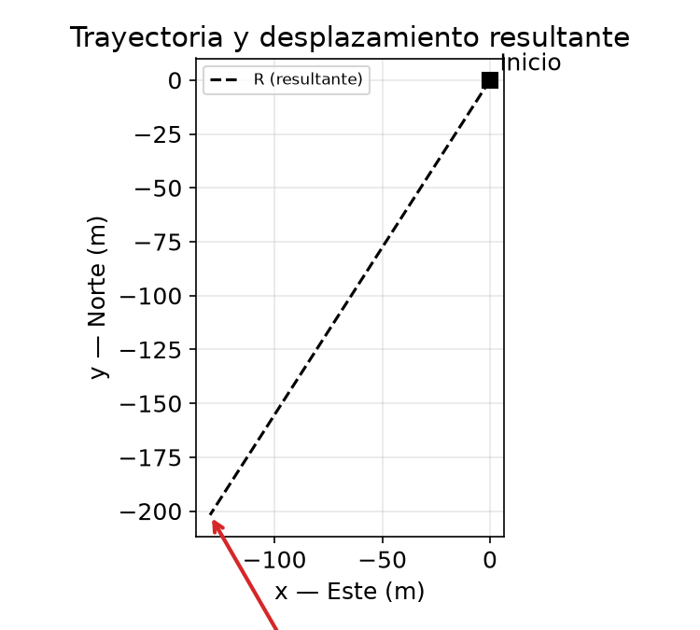
Figura. Trayectoria de los cuatro tramos y vector resultante R.
Componentes rectangulares
Tomando el eje +x hacia el este y el eje +y hacia el norte:
$$a_{x}=100 m , b_{y}=−300 m$$
$$c_{x}=150cos\left(210°\right)=−129.90 m , c_{y}=150sen\left(210°\right)=−75 m$$
$$d_{x}=200cos\left(120°\right)=−100 m , d_{y}=200sen\left(120°\right)=173.21 m$$
Vector resultante
$$R_{x}=a_{x}+c_{x}+d_{x}=−129.90 m$$
$$R_{y}=b_{y}+c_{y}+d_{y}=−201.79 m$$
$$R=\sqrt{R_{x}^{2}+R_{y}^{2}}=\sqrt{{(−129.90)}^{2}+{(−201.79)}^{2}}=240 m$$
$$θ=\tan^{−1}\left[\frac{|R_{y}|}{|R_{x}|}\right]=57.2°$$
Respuesta: $R≈240 m , θ=57.2° al sur del oeste$

Ejercicio 2
Dados los vectores de desplazamiento A = (3î − 4ĵ + 4k̂) m y B = (2î + 3ĵ − 7k̂) m, hallar las magnitudes de: (a) C = A + B, (b) D = 2A − B. Exprese cada resultado en términos de sus componentes rectangulares.

Datos
- A = (3î − 4ĵ + 4k̂) m B = (2î + 3ĵ − 7k̂) m
(a) C = A + B
$$C=\left(3î − 4ĵ + 4k̂\right)+\left(2î + 3ĵ − 7k̂\right)=5î − ĵ − 3k̂ (m)$$
$$C=\sqrt{5^{2}+{(−1)}^{2}+{(−3)}^{2}}=\sqrt{35}≈5.92 m$$
Respuesta (a): C = (5î − ĵ − 3k̂) m, |C| ≈ 6 m.

(b) D = 2A − B
$$D=2\left(3î − 4ĵ + 4k̂\right)−\left(2î + 3ĵ − 7k̂\right)$$
$$D=\left(6î − 8ĵ + 8k̂\right)−\left(2î + 3ĵ − 7k̂\right)=4î − 11ĵ + 15k̂ (m)$$
$$D=\sqrt{4^{2}+{(−11)}^{2}+{15}^{2}}=\sqrt{362}≈19.0 m$$
Respuesta (b): D = (4î − 11ĵ + 15k̂) m, |D| ≈ 19.0 m.

Ejercicio 3
Una marinera en un velero pequeño se topa con vientos cambiantes. Navega 2.00 km al este, luego 3.50 km a 45.0° al sur del este y después otro tramo en una dirección desconocida. Su posición final es 5.80 km directamente al este del punto de partida. Determine la magnitud y dirección del tercer tramo.

Planteamiento por componentes
Tramo 1: (2.00, 0) km. Tramo 2 (45° al sur del este): (3.50 cos(−45°), 3.50 sen(−45°)) = (2.475, −2.475) km.
$$S_{x}=2.00 + 2.475=4.475 km , S_{y}=0 − 2.475=−2.475 km$$
La posición final debe ser (5.80, 0). El tercer tramo es la diferencia:
$$T_{x}=5.80 − 4.475=1.325 km , T_{y}=0 −\left(−2.475\right)=2.475 km$$
$$T=\sqrt{{1.325}^{2}+{2.475}^{2}}=2.81 km$$
$$θ=\tan^{−1}\left[\frac{2.475}{1.325}\right]=61.8°$$
Respuesta: $T≈2.81 km , θ=61.8° al norte del este$

Ejercicio 4
Una araña descansa en su red. La fuerza gravitacional sobre la araña es 0.150 N hacia abajo. La araña está sostenida por fuerzas de tensión por encima de ella, de modo que la fuerza resultante es cero. Las dos tensiones son perpendiculares entre sí y la tensión Tx = 0.127 N. Calcule (a) la tensión Ty y (b) el ángulo que forma el peso con el eje y.

Solución
Como la resultante es cero, la suma de las dos tensiones perpendiculares equilibra el peso. Por ser perpendiculares:
$$W=\sqrt{T_{x}^{2}+T_{y}^{2}}$$
$$T_{y}=\sqrt{W^{2}−T_{x}^{2}}=\sqrt{{0.150}^{2}−{0.127}^{2}}=0.0798 N$$
Respuesta (a): Ty = 0.0798 N.

(b) El ángulo que el peso (vertical) forma con el eje y se obtiene de las componentes:
$$θ=\tan^{−1}\left[\frac{T_{x}}{T_{y}}\right]=\tan^{−1}\left[\frac{0.127}{0.0798}\right]=57.9°$$
Respuesta (b): $θ≈57.9°$

Ejercicio 5
Un avión de pasajeros viaja inicialmente a 300 km/h hacia el este y, de repente, entra en una región donde el viento sopla a 100 km/h en una dirección 30.0° al norte del este. ¿Cuáles son la nueva velocidad y la dirección de la aeronave respecto al suelo?

Suma de velocidades (avión + viento)
$$V_{x}=300 + 100cos\left(30°\right)=386.6 km/h$$
$$V_{y}=0 + 100sen\left(30°\right)=50 km/h$$
$$V=\sqrt{{386.6}^{2}+{50}^{2}}=390 km/h$$
$$θ=\tan^{−1}\left[\frac{50}{386.6}\right]=7.37°$$
Respuesta: $V≈390 km/h , θ=7.37° al norte del este$

Ejercicio 6
Un rinoceronte está en el origen de un sistema de coordenadas en t₁ = 0. Para el intervalo entre t₁ y t₂ = 12.0 s, la velocidad media del animal tiene componente x de 3.8 m/s y componente y de 4.9 m/s. En t₂: (a) ¿qué coordenadas x e y tiene el rinoceronte? (b) ¿qué tan lejos está del origen?

Solución
Como parte del origen, la posición en t₂ es la velocidad media por el tiempo:
$$x=v_{x}t=(3.8)(12.0)=45.6 m$$
$$y=v_{y}t=(4.9)(12.0)=58.8 m$$
Respuesta (a): x = 45.6 m, y = 58.8 m.

$$r=\sqrt{x^{2}+y^{2}}=\sqrt{{45.6}^{2}+{58.8}^{2}}=74.4 m$$
Respuesta (b): $r≈74.4 m$

Ejercicio 7
Un avión despega del aeropuerto A y vuela 300 km al este, luego 350 km a 30.0° al oeste del norte y después 150 km al norte para llegar finalmente al aeropuerto B. Al día siguiente, otro avión vuela en línea recta desde A hasta B. (a) ¿En qué dirección debe viajar el piloto en este vuelo directo? (b) ¿Qué distancia recorrerá? Suponga que no hay viento.

Suma vectorial de los tres tramos
$$R_{x}=300 − 350sen\left(30°\right)+ 0=125 km$$
$$R_{y}=0 + 350cos\left(30°\right)+ 150=453.1 km$$
$$R=\sqrt{{125}^{2}+{453.1}^{2}}=470 km$$
$$θ=\tan^{−1}\left[\frac{453.1}{125}\right]=74.6°$$
Respuesta: $θ=74.6° al norte del este , R≈470 km$

